LICEUL TEHNOLOGIC
DRĂGĂNEŞTI VLAŞCA

Anul I, numărul 1, anul şcolar 2015-2016
Publicaţie de opinii şi informaţii culturale
Autori prof. Neaţu Jennifer Larisa
prof. Rizescu Adriana

Bună!

Eu sunt Ani de liceu. Nu ne-am cunoscut până acum dar de astăzi
înainte vom fi cei mai buni prieteni. Eu voi fi alături de tine când vei cunoaşte bucuriile
dar şi necazurile.
Nu îţi voi da soluţiile pentru toate problemele din viaţa ta, nu voi avea
răspunsuri pentru îndoielile tale, dar voi fi mereu aici pentru a te asculta, pentru a te susţi-
ne şi a te stimula să mergi mai departe pe drumul tău. Promit să nu te judec şi să îţi
ofer prietenia mea.
Tu, prietenul meu, tu va trebui să nu mă arunci ci să mă citeşti cu grijă şi
să asculţi poveştile de bine pe care le vei întâlni la tot pasul în paginile mele.
Află de la mine tot ce ai nevoie să ştii! Împreună vom descoperi noi ori-
zonturi !

Coordonatorii revistei vă ureză bun venit !

LECŢIE DE ISTORIE

Drăgeneşti Vlaşca, repere istorice  Comuna Drăgeneşti Vlaşca este situată în partea  de est a judeţului Teleorman, în Câmpia Burna-  sului, la intersecţia DN6 Bucureşti – Alexandria  cu drumul judeţean Giurgiu-Videle.  Comuna este aşezată pe valea Câlniştei într-un peisaj pitoresc, fiind înconjurată de pădurile Dârvaşi, Greci, Tufanii Grozii, Cornet, Dandara şi Pelinei.  Primele urme de locuire descoperite în zonă da-  tează din preistorie – fragmente ceramice neoli-  tice, hallsttatiene sau geto-dacice precum şi mo-  nezi din secolele IV-I î.Hr. – zona fiind locuită şi în perioada medievală aşa cum o demoanstrează ceramica dar şi monedele turceşti descoperite.  Numele aşezării vine de la dragon, denumire sub care erau cunoscuţi în epoca medievală, luptătorii călare ( cavaleriştii ).  Prima menţionare documentară a satului Drăgăneşti Vlaşca datează din 1633, dar nu este cea mai veche dată, deoarece satul Comoara a fost menţionatîn 1441 în timpul domniei lui Vlad Dracul, iar satul Văceni din 1535 din perioada lui Radu Paisie.  În timp, localitatea a suferit numeroase modificări, lucru normal, tinând cont de istoria sa îndelungată. Astfel, în 1775 satul făcea parte  din plasa Câlniştea, ca în 1881 să facă parte din plasa Balti, atât prima cât şi a doua , componente ale judeţului Vlaşca.  Între 1990 şi 1955 comuna Drăgăneşti Vlaşca a făcut parte din raionul Alexandria, regiunea Bucureşti, ca mai apoi în perioada 1956-1968 să fie reşedinţă de raion. Începând cu anul 1968 şi până azi comuna face parte din judeţul Teleorman | Scurtă privire asupra învăţământului în Drăgăneşti Vlaşca  Cum bine se şti până în secolul XIX, când Cuza  a emis legea instrucţiunii publice, învăţământul era ceva greu de atins în special în mediul rural.  În secolul XIX şi la Drăgăneşti Vlaşca începe să se dezvolte învăţământul mai ales că în 1873 Eforia Şcoalelor a realizat un local pentru şcoala din localitate. Cu toate acestea şcoala era frecventată de puţini copii,de exemplu în 1888 frecventau cursurile 35 de băieţi şi 4 fete.  În 1927 a fost înfiinţată şcoala primară de băieţi  în care şcoala funcţionează şi astăzi şi avea 4 săli de clasă şi 2 cancelarii. Acestora li s-a adăugat în anii ,50 alte 2 săli de clasă.  În 1959 a luat fiinţă şi liceul din localitate, localul propriu-zis al acestuia fiind dat în folosinţă în 1961. În timp liceul a purtat diferite denumiri: Liceul Teoretic, Grup Şcolar Tehnic şi în prezent Liceul Tehnologic Drăgăneşti-Vlaşca.  Director,  Profesor Ilie Eugenia

DE CE ?

Voi chiar credeţi că toate stelele
Sunt candele aprinse pe
Mormintele sufletelor?
Chiar credeţi că toate poeziile sunt poezii?
Atunci de ce nu trezesc pe nimeni
Aceste semne limitate-n rimă ?
Nimeni nu-mi va spune
De ce nu vreţi să încetaţi,
Voi, ce n-aveţi nimic a spune ?

Prof. Micu Diana

Dovezi ale megafaunei apar mereu în viaţa noastră sub formă de fosilă sau animale vii, aşa cum este cazul Varanului de Komodo, trăind de peste 100000000 ani în insula Komodo. Varanul este o specie de reptilă foarte rezistentă, adaptându-se perfect schimbărilor de climă. Varanul este un animal agresiv, locuitorii evitânduţl pe cât posobil.

Legendele mitice ale insulei spun că primul varan a fost născut chiar de o localnică, însă realitatea ştiinţifică este cu totul alta. Varanul are un corp de peste 3 metri lungime şi o armă pe care o foloseşte cu o iscusinţă remarcabilă. Această neobişnuită armă sunt dinţii curbaţi înapoi la fel ca ai unui rechin. Cu toate că oamenii de ştiinţă au declarat această specie pe cale de dispariţie, cu toţii sperăm că datorită rezistenţei sale uriaşe, reptila va supravieţui multe secole în viitor.
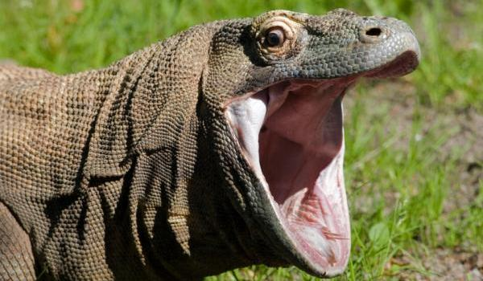

Eleva Beloiu Maria, cls IX A

ACTIVITĂŢILE ELEVILOR

ZIUA LIMBILOR STRĂINE 25 septembrie 2015

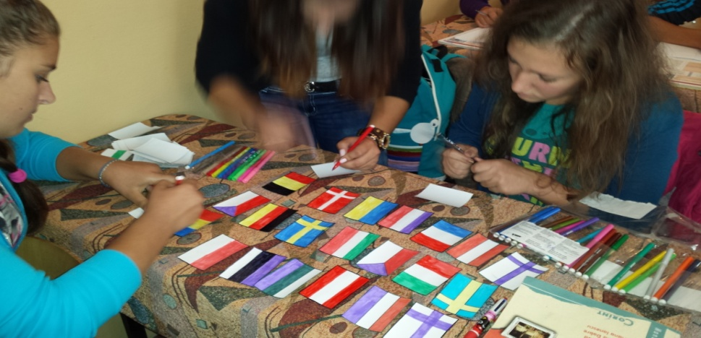
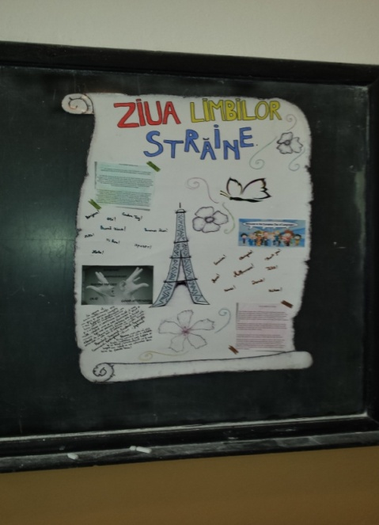
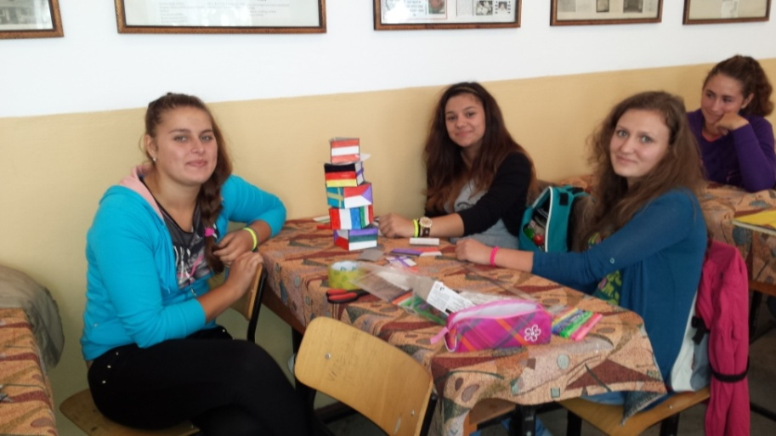 Clasa XI B

A B C D E
8 | 0 | 8 | 9 | 8
5 | 4 | 1 | 2 | 5
6 | 2 | 4 | 5 | 6
4 | 1 | 3 | 4
3 | 2 | 1 | 2 | 3

Între coloanele de numere din diagramă există o anumită relaţie. Literele de deasupra grilei sunt plasate pentru a vă ajuta. Ce cifră trebuie plasată în pătratul gol ?

Eleva Zamfirescu Nicoleta cls XII B

TEST DE PERSONALITATE: Cât de atent eşti cu ceilalţi?

Îţi voi evalua gradul de atenţie pe care îl acorzi celor din jurul tău. Răspunde cu Da sau Nu la fiecare dintre întrebările următoare. Fii sincer !
- Dacă ţi se cere, îţi scrii numărul de cont pe cecuri atunci când plăteşti?
Da Nu
- Atunci când te întâlneşti cu cineva, te întorci în aşa fel încât rayele soarelui să nu se reflecte în ochii interlocutorului ?
Da Nu
- Când un chelner eliberează masa, îi înmânezi vesela sau tacâmurile la care ar ajunge mai greu ?
Da Nu
- Când te opreşti să vorbeşti cu cineva pe stradă, îţi dai jos ochelarii de soare ?
Da Nu
- Acasă, după ce citeşti ziarul, îl împătureşti la loc ?
Da Nu
- Dintr-un bol cu fructe, îl iei de obicei pe cel care e pe cale să se strice ?
Da Nu
- Îţi tragi scaunul sub masă atunci când pleci dint-un restaurant ?
Da Nu
- Îţi periezi mai energic dinţii înainte să mergi la dentist ?
Da Nu
- Eziţi să iei ultimul aperitiv de pe tablă ?
Da Nu
- Când cumperi un obiect mic, îl transporţi adesea aşa cum este, pentru a-l scuti pe vânzător de sarcina de a-l ambala ?
Da Nu
- La casa de marcat, întorci produsele în aşa fel încât vânzătorul să vadă preţul sau codul de bare ?
Da Nu
- Când formezi greşit numărul, de obicei închizi fără să spui nimic ?
Da Nu

Scor
Acordă-ţi câte 1 punct pentru fiecare răspuns care se potriveşze cu al tău.
1.Da 2.Da 3.Da 4.Da 5.Da 6.Da 7.Da 8.Da 9.Da 10.Da 11.Da 12.Nu

Un scor de peste 7 puncte: Nu eziţi să le întinzi celorlalţi o mână de ajutor atunci când au nevoie.

Un scor de 5-7 puncte: Te situezi undeva la mijloc când vine vorba de atenţia le-o acorzi celor din jur. Vei acorda ajutorul cuiva care ţi-l cere, dar nu te gândeşti întotdeauna sa-l oferi tu primul.
Un scor de 0-4 puncte: Nu eşti prea interesat să-i ajuţi pe cei care ar putea beneficia de sprijinul tău. Nu te prea preocupă nevoile altora. Încearcă să acorzi mai multă atenţie celor din jur.

McGregor îl întreabă pe prietenul său, McIntosh, proprietarul unei fabrici de confecţii:
- E adevărat că la fabrica ta se organizează o chetă în scopuri umanitare?
- Da.
- Şi tu ce dai ?
- Eu dau aprobarea !

- Respiraţia adâncă omoară microbii !
- Da, dar cum să-i faci să respire adânc ?

Eleva Popa Oana cls XI B

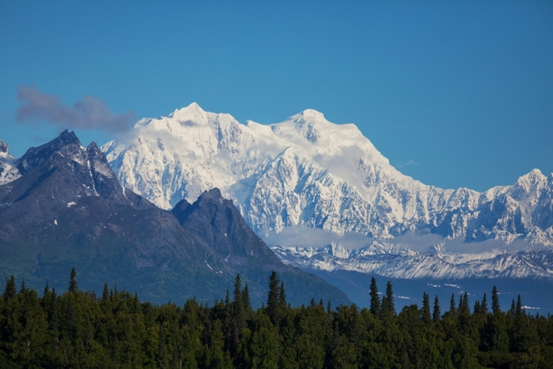

ANI DE LICEU

Colectivul de redacţie :
- Profesori coordonatori: Neaţu Jennifer Larisa
Rizescu Adriana

- Profesori colaboratori : Micu Diana
Glăvan Liliana
Ologeanu Camelia
Mina Alina
Popescu Daniela
Niţu Florina
Surdu Maria
Vida Alexandru
Vulturu Marinela

- Tehnoredactare computerizată: Prof. Neaţu Jennifer Larisa
Eleva Ogrinja Ionela
- Redactori: Beloiu Maria, cls IX A
Zamfirescu Nicoleta, cls. XII B
Popa Oana, cls. XI B
Ogrinja Ionela, X A
Dulghieru Constantin, IX A

